项目名称：
文件编号：
项目编号： 秘 密

HTTP客户端与服务器实战软件设计文档

文档版本号

编 写 人：洪惠芬 秦丰林
编写时间：
部 门 名：
审 核 人：
审核时间：
·修订历史（Revision history）
编号 | 修订内容描述 | 修订日期 | 修订后版本号 | 修订人 | 批准人

目 录
1 简介 1
1.1 目的 2
1.2 设计概要 2
2 网络层 2
2.1 设计思路 2
3 协议层 2
3.1 设计思路 3
3.1.1 职责描述 3
4 业务层 3
5 详细设计 3
5.1 用例图 3
5.2 服务器端设计 4
5.2.1 类图 4
5.2.2 交互图 6
5.2.3 主要接口 7
5.3 客户端设计 8
5.3.1 类图 8
5.3.2 交互图 9
5.3.3 主要接口 10
6 异常处理 11
6.1 系统错误 11
6.2 接口错误 11
6.3 协议错误 11

简介
超文本传输协议(HTTP，HyperText Transfer Protocol)是互联网上应用最为广泛的一种网络协议。所有的WWW文件都必须遵守这个标准。设计HTTP最初的目的是为了提供一种发布和接收HTML页面的方法。
HTTP是一个客户端和服务器端请求和应答的标准（TCP）。客户端是终端用户，服务器端是网站。通过使用Web浏览器、网络爬虫或者其它的工具，客户端发起一个到服务器上指定端口（默认端口为80）的HTTP请求。（我们称这个客户端）叫用户代理（user agent）。应答的服务器上存储着（一些）资源，比如HTML文件和图像。（我们称）这个应答服务器为源服务器（origin server）。在用户代理和源服务器中间可能存在多个中间层，比如代理，网关，或者隧道（tunnels）。尽管TCP/IP协议是互联网上最流行的应用，HTTP协议并没有规定必须使用它和（基于）它支持的层。 事实上，HTTP可以在任何其他互联网协议上，或者在其他网络上实现。HTTP只假定（其下层协议提供）可靠的传输，任何能够提供这种保证的协议都可以被其使用。
通常，由HTTP客户端发起一个请求，建立一个到服务器指定端口（默认是80端口）的TCP连接。HTTP服务器则在那个端口监听客户端发送过来的请求。一旦收到请求，服务器（向客户端）发回一个状态行，比如"HTTP/1.1 200 OK"，和（响应的）消息，消息的消息体可能是请求的文件、错误消息、或者其它一些信息。
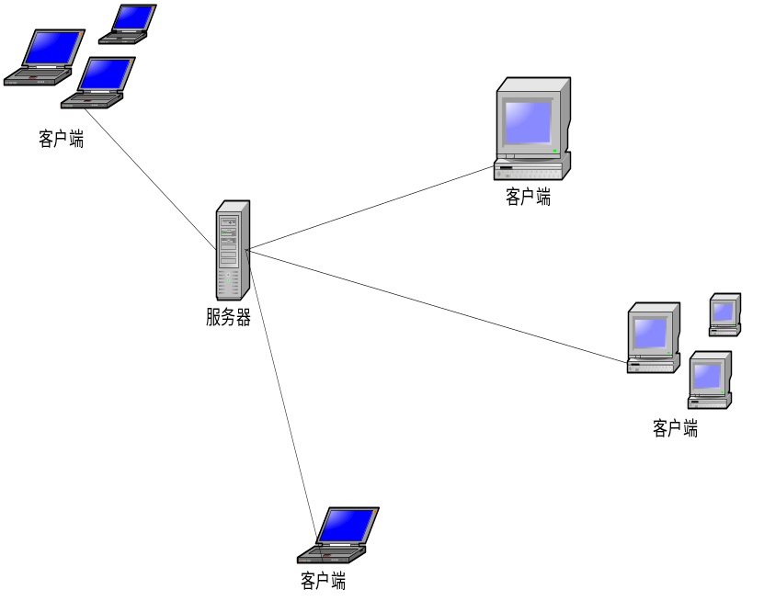
图 1 C/S网络拓扑图
HTTP使用TCP而不是UDP的原因在于（打开一个）一个网页必须传送很多数据，而TCP协议提供传输控制，按顺序组织数据，和错误纠正。
通过HTTP或者HTTPS协议请求的资源由统一资源标示符（Uniform Resource Identifiers）（或者，更准确一些，URLs）来标识。

目的

设计概要
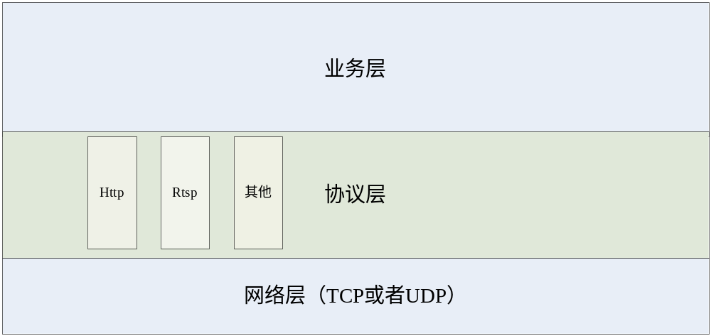
图2 分层结构

网络层
主要功能使用socket完成网络的连接及数据通讯。
包含内容：
1.网络连接，可以是TCP或者UDP连接。
2.职责：监听、绑定、连接、读数据、写数据等。

设计思路
实战中从单线程到多线程示例相当于替换网络层（相当于下面的httpSocket类）。
接收数据：读到数据后调用协议层基类的解析接口。
发送数据：提供发送数据接口，具体协议中封装命令。

协议层
协议层是数据解析的地方，可能有多种协议存在。所以设计方便增加或者修改。

设计思路
协议层只处理单连接下协议的解析，它不依赖通信层，采用泛型设计思想最大限度解开协议层和通信层之间的耦合关系。协议解析类满足RequestHandler Concept。
结构如下图：
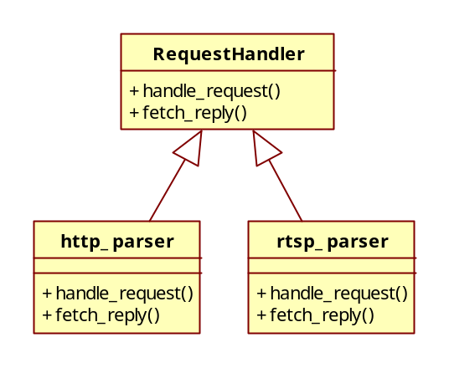
图3 协议解析类图

职责描述
RequestHandler：所有协议解析的统一概型 ( Concept ) 。
http_parser：http协议实现部分。
Rtsp_parser：rtsp协议实现部分。
可以添加其他协议实现部分。

业务层
具体的业务处理，比如说客户端的处理和服务端的处理属于这一层。
实战中的server和client类。

详细设计

用例图
对于客户端发出的请求，主要分为Get、Post等方法。这里我们主要实现Get方法，Post和其他CGI相关的方法作为扩展功能添加，所有方法处理过程类似。
client
Get
Post
else(HEAD,CGI)
server
图4 系统用例图

服务器端设计

类图
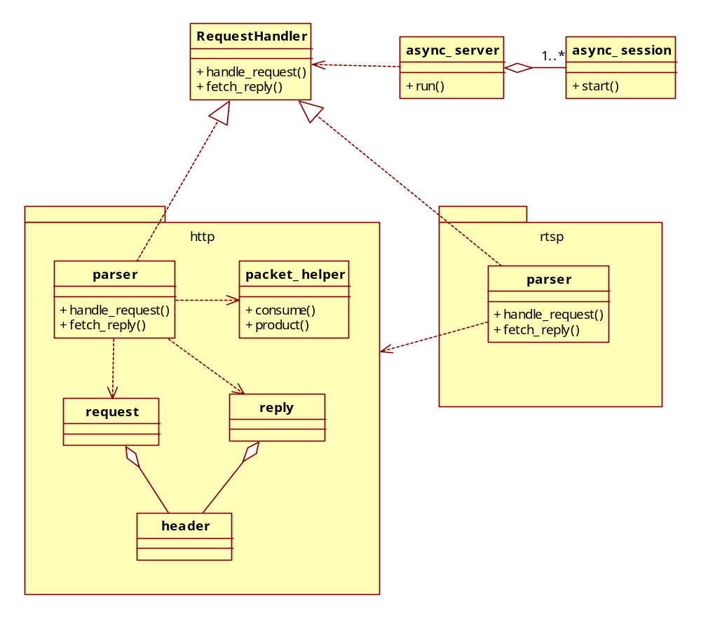
图5 服务器端类图

服务器端类说明：
async_server：主要完成服务器的启动，停止，以及客户端连接管理等工作。
http::parser：http协议解析类，是RequestHandler 的 Model 。
rtsp::parser：rtsp协议的解析类，尚未完全实现。
packet_helper：http数据包辅助类，负责识别完整的HTTP数据包。
request：http请求包封装类。
reply：http响应包封装类。

交互图
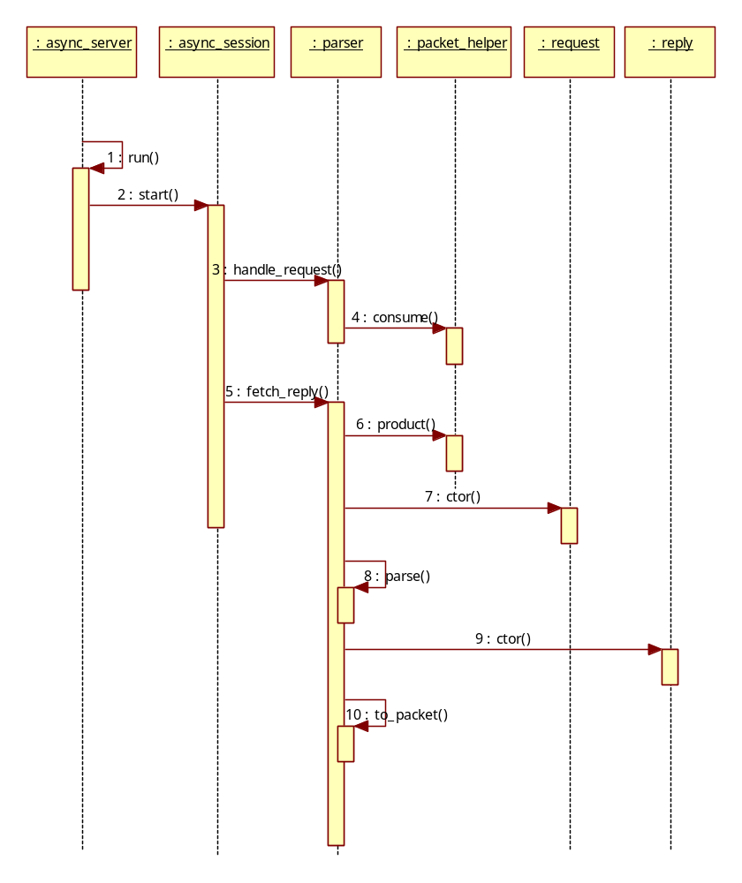
图6 服务器端时序图
整个过程如图所示：
  - 服务端启动：调用async_server的run操作建立http服务器，开始监听端口；
  - 会话建立：当服务收到客户端的连接请求，调用aync_session的start操作建立HTTP会话；
  - 接收数据报：aync_session操作到数据报后，交给parser类的handle_request处理；
  - 判断数据报完整性：packet_helper将数据报存入类内部的数据队列中，并判断数据报的完整性；
  - 取出完整数据报：product生成完整HTTP数据报，parser类再用这个完整数据报构建request对象。request对象负责分解HTTP请求报文，提供对报文信息的查询功能；
  - 构造响应报文：http::parser类理解request对象，构造相应的reply对象，并调用to_packet函数将reply对象转化为数据报；
  - async_session取出数据报后，发送给客户端。

主要接口
parser类：
接口 | 功能 | 依赖 | 相关说明
handle_request | 接收请求报文数据 | packet_helper | Return：无返回值  Param: 请求报文区间迭代器
fetch_reply | 取出响报文 | packet_helper, request, reply. | Return: 响应报文长度  Param：响应报文输出迭代器
packet_helper类：
接口 | 功能 | 依赖 | 相关说明
consume() | 接收数据 |  | Return：无
product() | 产生完整HTTP报文 |  | Return: 报文长度  Param：报文输出迭代器

客户端设计

类图
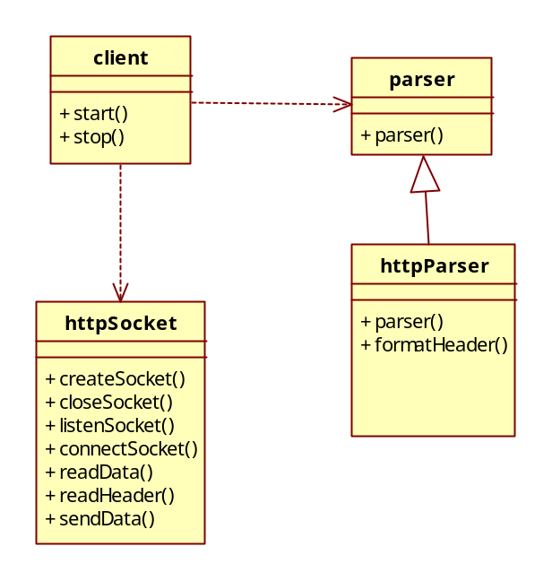
图7 客户端类图

客户端类说明：
Client：主要完成服务端的启动，停止以及发送请求等工作。
Parser：协议解析基类，用来管理解析函数统一接口。
httpParser：http协议解析类，对外的主要接口为parser。
httpSocket：主要封装网络层的函数，简化http协议网络数据连接，读写数据等。
httpParser继承自parser函数同时会调用httpSocket。
Client会调用parser和httpSocket同时间接调用httpParser。

交互图
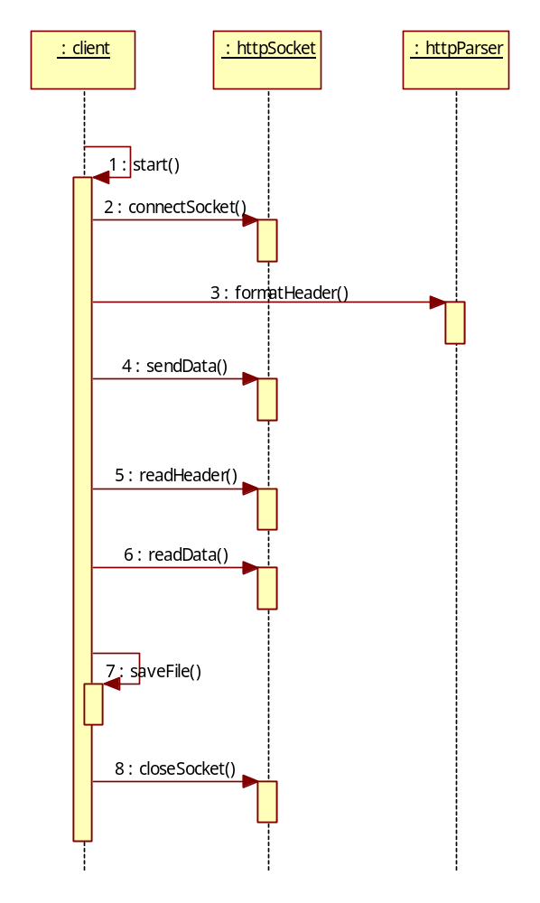
图8 客户端时序图
整个过程如图所示：
- 客户端启动：调用httpSocket类的connectSocket操作连接到服务端；
- 客户端发送请求：客户端调用httpParser获得格式化好的Http头数据，调用httpSocket类的sendData接口发送给服务端；
- 服务端响应请求：服务端接收到客户端发来的请求，给出相应的响应，发送给客户端；
- 客户端接收响应：调用httpSocket类的readHeader接口，接收报文头，并分析报文主体长度。再调用readData接收响应主体数据；
- 客户端处理接收到的数据：把收到的数据写入文件并关闭接口。

主要接口
CClient类：
接口 | 功能 | 依赖 | 相关说明
Start() | 启动客户端程序 | 类:CHttpSocket:  createSocket（）  ConnectSocket（）  readHeader()  类：CHttpParser： | Return：是否成功  Param1：IP  Param2：端口号  Param3：URL
Stop（） | 关闭客户端程序 |  | Return：是否成功
CHttpSocket类：
接口 | 功能 | 依赖 | 相关说明
createSocket | 创建httpSocket | BSD的socket类 | Return：返回值为创建的socket句柄。  如果用到UDP可以考虑使用参数选择Socket种类。
connectSocket | 连接服务器 | BSD的socket类 | Return：返回值为创建的socket句柄。  Param1：socket句柄  Param2：服务器ip  Param3：服务器端口
readHeader | 读取http协议头 |  | Return：是否成功  Param1：socket句柄  Param2：保存协议头的缓存
readData | 读取http协议内容 |  | Return：是否成功  Param1：socket句柄  Param2：保存数据的长度  Param3：保持数据的缓存
sendData | 发送客户端请求Http协议头 |  | Return：是否成功  Param1：socket句柄  Param2：协议头的缓存  Param3：协议头的长度
CParser类：
接口 | 功能 | 依赖 | 相关说明
parser() | 虚函数，可以不做任何处理。 |  | Return：是否成功
Else…… |  |  | 其他自定义的私有函数
CHttpParser类：
接口 | 功能 | 依赖 | 相关说明
parser | 具体的Http解析函数。 | 继承自CParser | Return：是否成功  Params1：协议头的缓存  Params2：协议头的长度
fomatHeader | 格式化请求头函数 |  | Return：请求头指针  Params1：协议头结构体

异常处理

系统错误
[描述象内存分配失败，任务创建失败等错误是如何被处理的。]

接口错误
[描述将要产生并给外部实体用的错误码]

协议错误
[描述在协议中没有描述的情况如何处理。（可选）]

